Технологическая карта
Дата: 12.10.2022 г.
Предмет | Окружающий мир 4 класс
Учитель | Краевская Татьяна Николаевна
Тема урока | Тундра
Цель урока | Создать условия для ознакомления с географическим положением природной зоны – тундры, климатическими условиями, растительным и животным миром, деятельностью человека; способствовать формированию у учащихся представления о природной зоне тундры; первоначальных умений поиска необходимой информации и анализа полученной информации; развитию интереса к предмету «Окружающий мир»
Тип урока | открытие нового знания
Технология | Проблемное обучение
Планируемые  образовательные  результаты | Предметные: показывать тундру на карте «Природные зоны России», давать характеристику зоны тундры по предложенному плану, рассказывать о растительном и животном мире тундры, сформулировать экологические проблемы этой природной зоны, оценивать деятельность людей в зоне тундры.  Метапредметные: познавательные – самостоятельно находить информацию в материалах учебника, выполнять учебно-познавательные действия, делать обобщения, выводы; коммуникативные – осуществлять совместную деятельность в группах с учетом конкретных учебно-познавательных задач; регулятивные – действовать по плану, контролировать процесс и результаты деятельности, вносить необходимые коррективы, адекватно оценивать свои достижения.  Личностные: анализировать и характеризовать эмоциональные состояния и чувства окружающих, строить свои взаимоотношения с их учетом.
методы и формы обучения | Частично-поисковый, проблемный, объяснительно-иллюстративный;  Фронтальная, индивидуальная, в парах, в группах.
Информационно – технологические ресурсы | Средства ТСО; карта природных зон; учебник, ватман, наглядность: слайд-кроссворд; слайды животных, растений; ЭОР: видеофильм «Климатические условия тундры» http://www.youtube.com/watch?v=ffc8rWYSiGo
Основные понятия | тундра, карликовые деревья

Дидактическая  структура урока  (этапы и их цели) | Содержание учебного материала | Методы, формы и приемы работы | Деятельность  учителя | Деятельность  учеников | Задания для учащихся, выполнение которых приведёт к достижению запланированных результатов | Формирование универсальных учебных действий
Организационный момент. | Приветствие обучающихся, подготовка рабочего места |  | Приветствует обучающихся, проверяет их готовность к уроку | Приветствуют и слушают учителя.  Проверяют свою готовность к уроку. |  | Регулятивные: самостоятельно организовывать свое рабочее место;  Личностные: Включение в деятельность на личностно-значимом уровне. Положительная эмоциональная направленность  Коммуникативные: формировать умения слушать и слышать.
1.Мотивация к учебной деятельности  Цель этапа: включение учащихся в учебную деятельность на личностно значимом уровне.  - Что значит уметь учиться  - Хочу, могу, надо | 1.Проверка усвоения пройденного материала  2.Обсуждение проблемной ситуации Формулирование темы и целей урока | Подводящий диалог, разгадывание кроссворда, работа индивидуально и в парах | -Над какой темой работали последние уроки?  -Разгадайте кроссворд и назовите ключевое слово в выделенной строчке. Оно подскажет вам нашу новую тему  - Молодцы! Мы узнали название природной зоны.  - Какова цель урока? | Повторяют материал через разгадывание кроссворда по теме «Арктика», отгадывают ключевое слово.  Называют тему урока, формулируют цели | Приложение 1  Каждый выполняет на листочке, взаимопроверка по эталону (слайд)  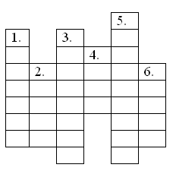  Цель: познакомиться с природной зоной тундры | Познавательные:  - структурировать, систематизировать материал, полученный на предыдущих уроках;  - определять цель учебной деятельности;  Регулятивные:  -предвосхищение результата и уровня усвоения знаний  Коммуникативные:  -планирование учебного сотрудничества с учителем и сверстниками  Личностные:  -развитие познавательных интересов
2. Актуализация знаний и пробное учебное действие  Цель этапа: готовность мышления и осознание потребности к построению нового способа действия.  - Актуализация необходимых ЗУН  - Обобщение ЗУН  - Пробное учебное действие  - Фиксация затруднения | Показ природной зоны на карте, предположение о её климатических условиях | Работа с картой природных зон России,  Фронтальная работа | - Найдите эту природную зону на карте.  - Что вы можете о ней рассказать, глядя на карту?  - Тундра в переводе с финского языка означает «бесплодная» или «враждебная». ---Расскажите, какой вы представляете эту природную зону | Находят и показывают тундру на карте, описывают её географическое положение.  Предполагают о климатических условиях | -Тундра протянулась с запада на восток почти по всему побережью северных морей. Эта зона находится южнее Арктических пустынь. Тундра расположена на материке.  - Тундра находится на побережье северных морей, за Северным полярным кругом, значит, там холодно. Туда попадают косые солнечные лучи, а это значит, что зима должна быть суровой, много снега. Это должна быть равнина, потому что часть зоны расположена на Восточно-Европейской равнине, а часть – на Западно-Сибирской.) | Познавательные:  - осуществлять актуализацию личного жизненного опыта;  Коммуникативные:  - выстраивать осознанное речевое высказывание в устной и / или письменной форме по теме;  - воспринимать информацию на слух;  Регулятивные:  - выполнять пробные учебные действия;  - выдвигать предположения на основе имеющихся знаний и обосновывать их;  Личностные:  -формировать потребность в самовыражении
3. Выявление места и причины затруднения  Цель этапа: выявить место и причины затруднений  - Что я делал, какие знания применял  - Где возникло затруднение (место)  - Почему оно возникло (причина)  Затруднение – Причина - Цель | Просмотр видеофильма о тундре, отбор материала.  составление рассказов о растительном и животном мире тундры | Просмотр фильма,  Поиск информации в учебнике | - А как же на самом деле выглядит тундра? С помощью современной техники отправимся туда.  - Что вы знаете теперь о климате тундры?  - Мы с вами выяснили, какие здесь природные условия и не только. | Просмотр фильма. Поиск информации в учебнике. | Тундра: равнина, вечная мерзлота, суровая зима (температура до -50⁰С), прохладное короткое лето.
Физминутка |  |  |  |  | Физ.упражнения
4.Построение проекта выхода из затруднения  Цель этапа: постановка цели учебной деятельности, выбор способа и средств её реализации.  - Какое знание строю, чему учусь ( цель)  -Как строю и с помощью чего (выбор способа и средств)  - План построения нового знания | Составление рассказов о растительном и животном мире тундры, о климате и экологии. | Работа в группах | - А теперь вы будете работать в группах. Одна группа приготовит рассказ о растительном мире тундры, другая о животном мире, третья о природных условиях, четвертая о деятельности людей и экологии, оформив свою работу на ватмане.  Раздает материал, с помощью которого учащиеся готовят рассказы и оформляют стенгазеты. | Работа в группах:  1группа: изучают климатические условия данной природной зоны.  2группа:  изучают растения тундры и их приспособленность к природным условиям.  3группа:  изучают животных тундры их приспособленность к природным условиям  4группа:  изучают занятия коренного населения, экологические проблемы тундры. | Работают в группах, отбирая нужную информацию, составляют рассказы о растительном и животном мире тундры, о климате и экологии.  Оформляют стенгазеты. Готовятся к выступлению.
5. Реализация построенного проекта  Цель этапа: построение и фиксация нового знания  - Реализация построенного проекта  - Фиксация нового знания в речи и знаково (эталон)  - Решение задачи, вызвавшей затруднение | Представление своих работ на ватмане | Групповая работа | Наблюдает, подправляет | Рассказы учащихся о растительном и животном мире тундры | Защита проектов, прикрепив на классной доске все стенгазеты, получилась общая картина о тундре
6. Первичное закрепление с комментированием во внешней речи  Цель этапа: применение нового знания в типовых заданиях  - Решение типовых заданий на новое знание  - Проговаривание во внешней речи (всеми учащимися) | 1.Задание на классификацию предметов по теме «Тундра»  2. Работа в сервисе Google | Работа в парах | Предлагает задание на классификацию предметов по теме «Тундра» | 1.Рассматривают, делают выводы и классифицируют, взаимопроверка  2. «Найдите ошибки в цепи питания» | Приложение 2  Задание: отобрать фотографии, которые имеют отношение к тундре.  Выполнить в тетрадь, самопроверка по учебнику
7.Самостоятельная работа с самопроверкой по эталону  Цель этапа: самопроверка умений применять новое знание в типовых условия  - Выполнение самостоятельной работы  - Самопроверка (по эталону)  - Коррекция ошибок  - Создание ситуации успеха | Задание на самопроверку | Индивидуал. | Раздает раздаточный материал, понятно ли задание? | Тест «Проверь себя» | Приложение 3  Выполняют на заготовках, проверка по эталону:  Эталон  1. А) 2.В) 3.Б) 4.Б)
8. Включение в систему знаний и повторение  Цель этапа: включение нового знания в систему знаний, повторение и закрепление ранее изученного.  - Границы применимости нового знания  - Задания, в которых новое знание связывается с ранее изученными  - Задания на повторение  - Задания на пропедевтику изучения последующих тем | Синквейн | Индивид. работа | - Почему растительный и животный мир тундры богаче, чем в зоне арктических пустынь?  Составьте синквейн к слову «Тундра» | Составление синквейна по теме «Тундра» | Выполняют в тетрадках, первые 3 рассказывают с места.
9. Рефлексия учебной деятельности на уроке  Цель этапа: соотнесение цели урока и его результатов, самооценка работы на уроке, осознание метода построения нового знания.  - Фиксация нового содержания  - Рефлексия учебной деятельности  - Самооценка деятельности на уроке  - Домашнее задание | 1.Подведение результатов работы.  2. Оценивание своей деятельности. | Продолжи фразу… | - Каковы были цели урока?  - Какие знания открыли?  - Какие оценки вы выставили в группе за работу на уроке?  Продолжите фразы:  - У нас на уроке хорошо получалось…  - Сегодня я хочу поблагодарить …  - нам надо ещё поработать над… | Отвечают на вопросы. Выставляют и комментируют оценки за работу на уроке. | 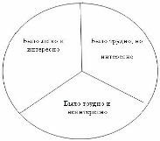  Закрасьте ту часть круга, которая соответствует вашему впечатлению от урока.

Приложение 1
(нажимая на кроссворд, он откроется на экране)
Вопросы к кроссворду:
1. Короткое название ледяной зоны.
2. Птица с необычным кранным клювом.
3. Название острова, на котором расположен заповедник.
4. Арктика – царство снега и …
5. Растения, живущие в толще воды.
6. Рыба, обитающая в северных морях.
(1. Арктика 2. тупик 3. Врангеля 4. льда 5. водоросли 6. сайка)
Ключевое слово – ТУНДРА.

Приложение 2
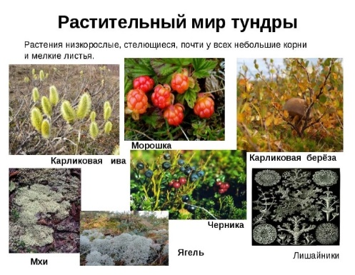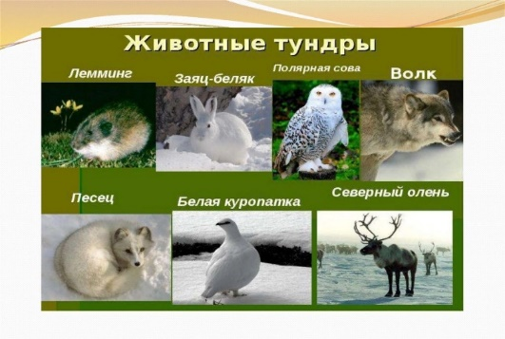
Приложение 3
№1 | №2 | №3 | №4
Тундра расположена:  А) на равнинах;  Б) на возвышенностях  В) в горах | В тундре  А) ярко выражены все 4 времени года;  Б) длинная суровая зима и жаркое лето;  В) длинная суровая зима и короткое прохладное лето | Растения тундры…  А) высокие с мощными корнями и широкими листьями  Б) низкорослые, стелющиеся с мелкими листьями | В тундре обитают..  А) тюлени, моржи, киты;  Б) песцы, лемминги, волки;  В) верблюды, лошади, коровы

Приложение 4
